Доклад магистранта Исабековой С.Г. на
международной научной конференции НИИ правовой политики и конституционного законодательства

В НИИ правовой политики и конституционного законодательства Университета КАЗГЮУ прошла международная научная конференция «Формирование сильного правового государства в XXI веке: отечественный и зарубежный опыт». Представляем один из лучших докладов магистранта 1 курса Университета КАЗГЮУ Исабековой С.Г. на тему «Критерии эффективности государственных правоохранительных органов при реализации целей устойчивого развития ООН».

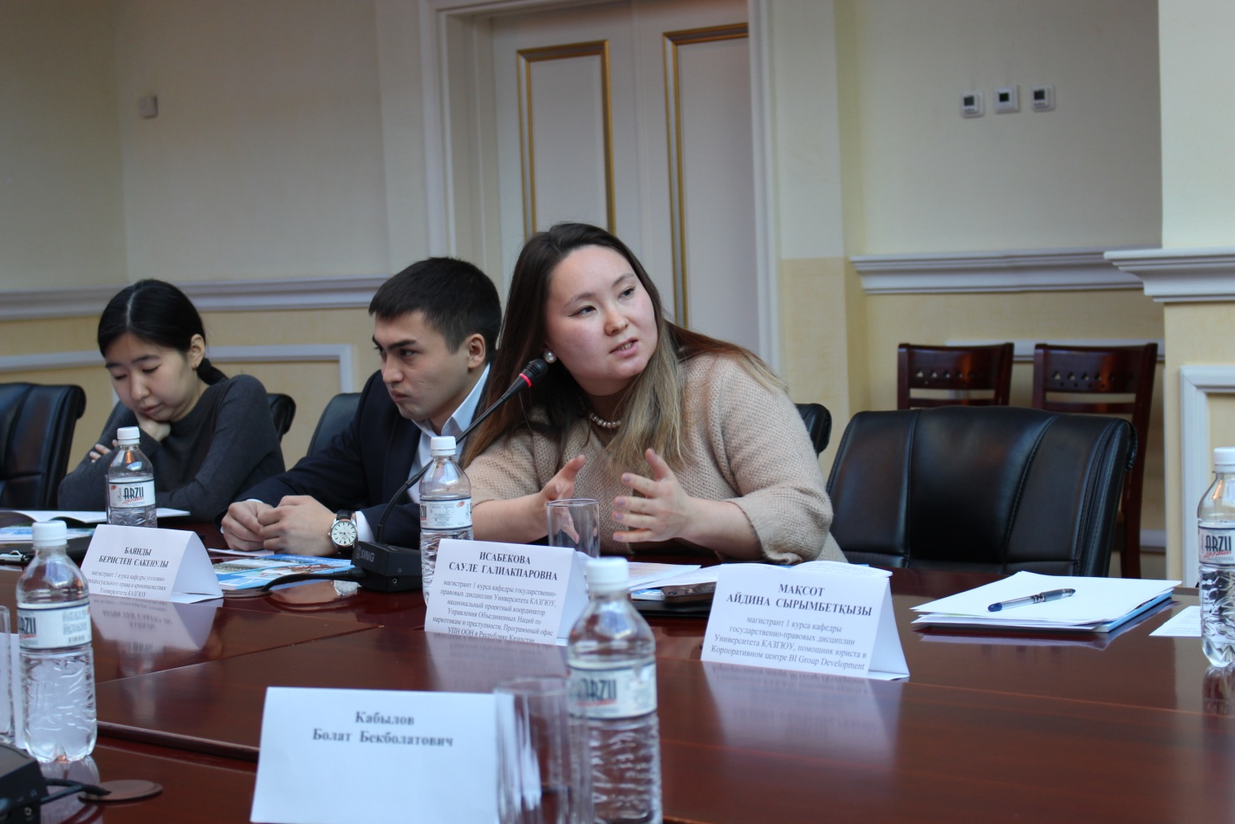

Исабекова С.Г.,
магистрант Университета КАЗГЮУ, ЮНП-1 курс

КРИТЕРИИ ЭФФЕКТИВНОСТИ ГОСУДАРСТВЕННЫХ ПРАВООХРАНИТЕЛЬНЫХ ОРГАНОВ ПРИ РЕАЛИЗАЦИИ ЦЕЛЕЙ УСТОЙЧИВОГО РАЗВИТИЯ ООН

25 сентября 2015 г. на 70-й Генеральной Ассамблеи ООН, была принята резолюция A/RES/70/1 «Преобразование нашего мира: Повестка дня в области устойчивого развития на период до 2030 г.». Согласно данной резолюции, были объявлены 17 целей и 169 задач в области устойчивого развития. Это явилось продолжением имплементации целей, установленных в Декларации тысячелетия от 8 сентября 2000 г. Таким образом, страны-участники ООН (в настоящее время 193 стран в мире) и все заинтересованные стороны добровольно приняли на себя обязательства по реализации указанных целей и задач во благо всего человечества и планеты. Здесь мы рассмотрим одну из важных целей, которая непосредственно связана с совершенствованием системы правосудия, применением права, созданием эффективных учреждений, основанных на широком участии и развитием законодательства на национальном и международном уровнях. Данная цель № 16 звучит следующим образом: «Содействие построению миролюбивого и открытого общества в интересах устойчивого развития, обеспечение доступа к правосудию для всех и создание эффективных, подотчетных и основанных на широком участии учреждений на всех уровнях». Необходимо отметить, что данная цель включает в себя ряд задач, одной из которых является создание эффективных, подотчетных и прозрачных учреждений на всех уровнях.
22 ноября 2016 г. Сенат Парламента Республики Казахстан сделал заявление о продвижении целей устойчивого развития в Казахстане, особенно подчеркнув важность их реализации. Объявленные приоритетные направления развития государства в Послании Президента Республики Казахстан, Н. А. Назарбаева, от 31 января 2017 г., в котором говорится о необходимости создания эффективных государственных институтов, также свидетельствуют, что современная политика нашего государства ориентирована на реализацию целей устойчивого развития ООН.
В настоящее время, вопрос эффективности государственных правоохранительных органов приобрел острую актуальность на фоне систематических реформ, производимых в государственном аппарате Республики за последние десять лет. Напомним о самых последних нововведениях: разработка нового проекта Уголовно-процессуального кодекса Республики Казахстан в 2014 г. и передача функций контроля над миграционными процессами в ведение Министерства внутренних дел Республики Казахстан (далее – МВД РК) и создание Комитета миграционной службы МВД РК с последующими реформами в виде, например, введения временной регистрации, вызвало бурный общественный резонанс и обсуждение вопроса эффективности предпринимаемых мер правоохранительным органом, то есть, МВД РК.
Важно отметить, что все перечисленные реформы, если и свидетельствуют о проводимой деятельности правоохранительного органа, то не отражают такого аспекта, как эффективность деятельности данного государственного органа в полной мере. Суть в том, что данные нововведения не отразились на устоявшихся показателях эффективности деятельности государственного органа. До сих пор, эффективность как понятие понимается достаточно в узком смысле и выражается, в-основном, в статистических количественных данных. Тут же можно добавить и количество проводимых законодательных реформ, что стало нормой оценки деятельности любого государственного органа на современном этапе. Данные обстоятельства диктуют необходимость разработки новых, четких и ясных критериев эффективности правоохранительного органа с учетом качественных аспектов права наряду с количественными. Данные критерии должны быть обязательными составляющими оценки деятельности правоохранительного органа, что предопределит объективность и непредвзятость в предоставлении полной информации о деятельности данного государственного органа.
В связи с этим, полагаю, оправданным введение следующих обязательных критериев:
- Публичность
Это значит, что оценка деятельности правоохранительного органа должна включать работу с общественностью и учитывать мнение общественности о деятельности данного государственного органа. Предлагаем в ежегодный отчет о деятельности правоохранительного органа включать независимое мнение неправительственных общественных организаций, юридических организаций и отдельных экспертов, например, действующих омбудсменов. Также, совершенствовать работу правоохранительного органа с общественностью посредством содействия адвокатированию уголовного и уголовно-процессуального законодательства и повышения правовой грамотности населения посредством активной работы со СМИ и образовательными учреждениями.
- Кадровая компетентность
Это предполагает регулярное повышение квалификации и профессиональной сноровки сотрудников правоохранительных органов, что не должно сводиться, в основном, к аттестации уже имеющихся знаний и навыков, а должно фокусироваться на специально выработанном обучении персонала, сертификации персонала и поощрении повышения грамотности посредством более широкого обмена опытом, проведении специальных, тренировочных операций совместно с различными международными организациями, материальном вознаграждении за результативную работу по всем направлениям с должной демонстрацией соответствующей компетентности.
- Техническая обеспеченность
Предусматривает полное, современное техническое и технологическое обеспечение отделений правоохранительных органов и их сотрудников для реализации их деятельности, что невозможно без должного уровня грамотности сотрудников правоохранительных органов при их использовании.
- Методическая диверсификация
Повышение компетентности сотрудников правоохранительных органов и их техническое обеспечение позволит разнообразить и диверсифицировать методы и подходы к решению правовых проблем и создать совершенно новые и более эффективные методы работы и ее оценки во избежание применения однообразных силовых методов и односторонних правотворческих инициатив.
- Доступ к правосудию
Однозначно, что доступ к правосудию должен быть обеспечен для всех слоев населения на уровне правоохранительного органа с включением такой социальной группы как тюремные заключенные. Это значит, что правоохранительные органы должны быть открыты и доступны общественности и осуществлять функции не только в части пресечения и выявления нарушений и преступлений, но и разъяснения прав, полагающихся тому или иному лицу в той или иной ситуации.
- Профессиональная этика
Правоохранительные органы должны иметь положительный образ в обществе и рассматриваться как основной орган защиты прав и свобод граждан, а не их ограничения. Созданию такого образа во многом содействует поведение сотрудников правоохранительных органов. Желательно ввести критерий профессиональной этики сотрудников в оценку деятельности всего правоохранительного органа.
Введение данных критериев эффективности предполагается как одна из основополагающих мер по повышению эффективности правоохранительных органов, содействию претворению в жизнь целей устойчивого развития ООН. Этому содействует тесное сотрудничество с ООН и ее агентствами для выведения статуса правоохранительных государственных органов на новый уровень развития и формирования сильного правового государства и общества.

Организация Объединенных Наций. Резолюция A/RES/70/1 от 25 сентября 2015 г. Дата обновления: URL:https://documents-dds-ny.un.org/doc/UNDOC/GEN/N15/291/92/PDF/N1529192.pdf?OpenElement (Дата обращения: 05.02.2017).
Сенат Парламента Республики Казахстан. Заявление по продвижению целей устойчивого развития в Республике Казахстан. Жата обновления: 22.11.2016 г. URL: http://www.parlam.kz/ru/senate/press-center/article/24545. (Дата обращения: 05.02.2017).

